Importação do arquivo de inventario

Caminho: adm.materiais / gestão estoque / gerenciamento filial / inventario / manutenção / importar
arquivo

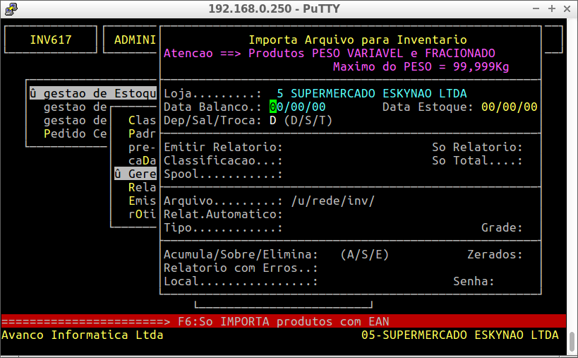
Informe a data do balanço, local de atualização, deposito, salão ou troca e vai ate arquivo, onde ira buscar o arquivo do inventario a ser importado.
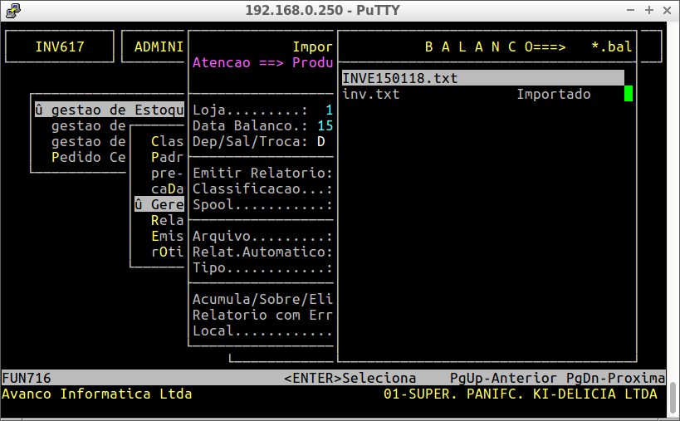

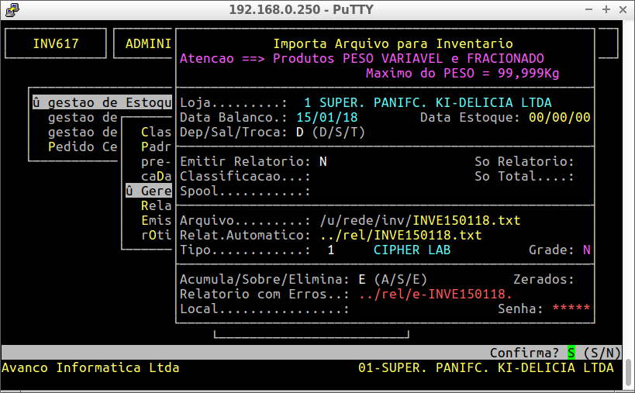
Depois de selecionar o arquivo dar enter ate o final e confirmar a importação.

